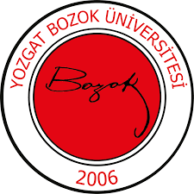 | YOZGAT BOZOK ÜNİVERSİTESİ  İKTİSADİ VE İDARİ BİLİMLER FAKÜLTESİ  SAĞLIK YÖNETİMİ BÖLÜMÜ  ARAŞTIRMA VE GELİŞTİRME KOMİSYONU GÖREV TANIMI | 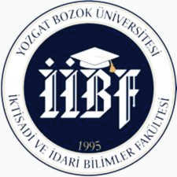
Birim | İktisadi ve İdari Bilimler Fakültesi / Sağlık Yönetimi Bölümü
Görev Adı | Araştırma ve Geliştirme Komisyonu
Sorumluluk Alanı | Araştırma ve Geliştirme
Görevin Amacı | Birimde gerçekleştirilecek tüm bilimsel çalışmaların (yayınlar, projeler, sanayiyle iş birliği içinde yapılan bilimsel çalışmalar, Ar-Ge faaliyetleri) etkin bir şekilde yürütülmesini sağlamak ve elde edilen bilgi, teknoloji ve yeniliklerin toplumun yararına sunulmasını desteklemektir.
Görev ve Sorumluluklar | - Bölümde bilimsel araştırmalar, projeler ve yayınlar yapılmasını teşvik etmek ve bu çalışmaları koordine etmek.  - Akademik personelin Ar-Ge projeleri geliştirmesine rehberlik etmek ve destek sağlamak.  - Sanayi iş birliği projeleri, kamu kurumları ve özel sektörle ortak çalışmalar yapmak.  - Bölümde yürütülen araştırmaların kalitesini artırmak için eğitimler, seminerler ve atölye çalışmaları düzenlemek.  - Ulusal ve uluslararası araştırma fonlarından yararlanılması için bilgilendirme yapmak ve başvuru süreçlerinde destek vermek.  - Araştırma sonuçlarının toplum yararına sunulmasını sağlamak ve uygulamaya yönelik projeler geliştirmek.  - Bölümdeki akademik personelin ve öğrencilerin araştırma kapasitesini geliştirmeye yönelik faaliyetlerde bulunmak.  - Gerçekleştirdiği faaliyetleri yıl sonunda İç Denetim Birimine rapor halinde sunmak.
Yetkiler | Yukarıda belirtilen görev ve sorumlulukları gerçekleştirme yetkisine sahip olmak.
Yasal Dayanak | - Yozgat Bozok Üniversitesi Öğretim Üyeliğine Yükseltilme ve Atanma Yönetmeliği
Komisyon Üyeleri | ARAŞTIRMA VE GELİŞTİRME KOMİSYONU  Asıl Üye  Başkan Gamze KUTLU ÖRÜN  Üye Sema DALKILIÇ  Üye Ayhan DURMUŞ  Üye Öğrenci  Yedek Üye  Üye Fatih ŞANTAŞ  Üye Gülcan ŞANTAŞ

